내 원격저장소에서 내 로컬저장소로 복제

1. git Bash를 실행한다.

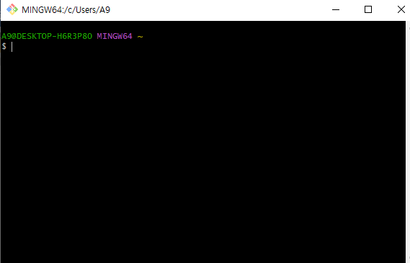

1. git Bash에서 명령어($ git clone (내 원격저장소의 주소))를 입력한다



1. 워킹 디렉토리를 저장된 파일로 옮기고 명령어(ls -al)로 원격저장소의 파일이 맞는지 확인한다.

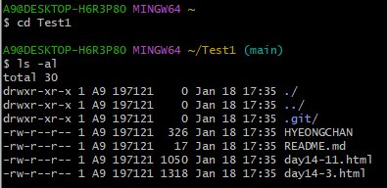

1. 해당 저장소에서 명령어(git branch -a)를 주면 저장소의 모든 branch를 확인할 수 있다.

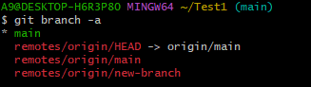

1. 명령어(git checkout 브랜치명)으로 원하는 브랜치로 이동할 수 있다.

(파일탐색기에서는 브랜치를 볼 수없다.)





1. 해당 branch의 파일이 맞는지 확인한다. (ls -al)사용